

北京理工大学
课程实验报告

实验名称： | 任务三 数据共享与安全发布
学生姓名：
学生学号：
学生专业：
学生学院：
课程名称： | 数据安全系统设计与实践
任课教师： | 王亚杰
开课单位： | 网络空间安全学院

目 录
1 方案分析 3
2 方案设计 3
2.1 内部服务假名 3
2.2 正式匿名化方案 3
2.3 敏感度与统计发布机制 4
3 实验结果 4
3.1 运行目录与内部分析结果 4
3.2 匿名化方案比较 5
3.3 服务统计发布与误差 5
4 实验总结 7

1 方案分析
任务三读取任务一清洗后的德维服务案例表 service_cases.csv、设备表 de_devices.csv，以及任务二的用途与保护规则。内部分析需要关联同一设备的维修案例，研究组需要比较设备分组与未来故障的关系，服务管理人员需要故障案例数和平均停机时长。三种用途需要不同的信息，所以分别生成内部服务分析、研究数据和服务统计三份结果，做到各取所需。考虑到要把同一台设备的多条案例关联起来，且只需要分组层面的运行特征，不需要个体，同时保证不出现任何个体级数值，所以不能只做一种处理。
为保证这次处理的合法性service_cases.csv / de_devices.csv不动来保障不破坏前两个任务的成果；同时不修改题目给定的输出列，否则任务五将无法核验；还有再处理的时候在副本上按用途处理而非就地解决。内部分析以稳定假名代替设备编号，保留同一设备的案例关联。研究数据将精确区域和时长改为较粗的分组，并删除记录数不足的整个分组。服务统计限制每条案例对结果的贡献，再加噪发布。假名仍支持关联，分组处理会损失细节，加噪会引入误差，本次实验通过分组数量、记录保留量和统计误差比较这些代价。这三项都能在结果文件里查到，所以这次不靠笼统的一句“已经保护好了”下结论，而是用保留量、分组数和统计误差说明保护到了什么程度、代价又落在哪里。
TODO06—08 共六个作答框，分别完成假名函数接入、匿名化配置和转换、发布机制选择及两项查询的敏感度推导。任务一的数值修复和任务二的字段规则完成后，本任务按用途读取所需字段，在副本上处理，并将三份结果交给任务五核验。对应的改动分别落在 main.py 的 prepare_internal（接入 make_token 生成假名）、transform_research（完成区域与时长泛化、整组抑制）和 prepare_statistics（两项敏感度推导与机制选择），也就是作答区 06-A、07-A/07-B、08-A/08-B/08-C 这六个框。任务一和任务二的前置工作在本次批次里都已完成并通过，流转与保护规则.csv 里 6 条规则的状态全部是“已完成且通过”，所以这次按用途取哪些字段、怎么分级，都是照规则表来的，没有自己另挑。
三种用途读取的字段、采用的保护手段和剩余风险对照如表1。
表1 三用途的字段、保护手段与剩余风险
结果 | 主要使用字段 | 保护手段 | 输出列数 | 主要剩余风险
内部服务分析 | device_id、downtime_hours、confirmed_failure | 稳定假名替换编号 | 3 | 演示密钥公开，令牌可被重算
研究数据 | device_id、device_model、site_region、operating_hours、failure_next_90d | 泛化与整组抑制 | 4 | 单一标签分组可被推断
服务统计 | case_id、confirmed_failure、downtime_hours | 贡献裁剪与加噪 | 10 | 发布值为带噪值，非精确数

2 方案设计

2.1 内部服务假名
内部复核需要把同一设备的多条案例联系起来，所以 06-A 采用 HMAC-SHA256 生成稳定假名。HMAC 是带密钥的摘要算法，相同密钥和输入得到相同结果。make_token 接收设备编号和用途域，用途域是标明使用目的的固定字符串。函数将“用途域:设备编号”编码为 UTF-8，使用 utils.py 中的 DEMO_TOKEN_KEY，调用 hmac_pseudonymization.py 中的 pseudonymize，取前 32 个小写十六进制字符。
token = HMAC-SHA256(DEMO_TOKEN_KEY, "用途域:设备编号") [0:32]
同一设备在内部分析用途下得到稳定令牌，更换用途域后得到不同令牌，减少不同用途结果的直接拼接。内部分析不需要还原编号，带密钥摘要符合这种关联需求。课程演示密钥随代码公开，持有者可对候选编号重算令牌，所以该方案利弊并存：既保留关联，也存在编号推测风险。用途域在这里起隔离作用：内部分析用 INTERNAL_TOKEN_DOMAIN，代码里还留了一个 INTERNAL_TOKEN_DOMAIN + “:other” 的域，同一台设备编号在两个域里的输入不一样，算出来的令牌完全不同，故两份结果没法靠令牌跨用途拼起来。
不过假名不能当成匿名用。DEMO_TOKEN_KEY 就写在 utils.py 里，是明文常量，谁拿到课程代码谁就能对候选编号把令牌重算一遍，因此假名只是不再直接暴露设备编号；另外确定性令牌本身会泄露相等关系和频率分布，截断到 32 位理论上也有碰撞的可能。hmac_pseudonymization.py 的说明里也是这么写的：假名化属于可关联的受保护数据，不等于匿名化，密钥泄露后应视为全部令牌的保护失效。

2.2 正式匿名化方案
正式方案选择 K3_H100，即 hours_width=100、k=3。100 小时是给定候选中较细的区间，可以多保留运行时长信息。k 表示每个保留分组至少包含的记录数，本次取课程最低要求 3。区域映射为 NORTH/EAST→NE、SOUTH/WEST→SW，将四个区域合并为两组。参数配置按研究精度和分组要求量体裁衣，测试集 AUC 用于评价选定方案的代价。这里的参数是先按研究用途定精度、再回头看代价，没有反过来拿测试集 AUC 去挑方案，那样等于用效用指标反选隐私参数，理由和结论会绕成一个圈。匿名化比较.csv 也说明 AUC 在这几个候选里区分不出来，K2、K3、K5 在共同评价设备上的处理后 AUC 都是 0.644008，完全一样。
07-B 先复制设备数据，生成 region_group 和 hours_band。时长采用左闭右开区间，例如宽度为 100 时，200 小时进入 [200,300)。型号、区域组和时长区间相同的记录构成一个分组，称为等价类。函数调用 k_anonymity.py 中的 suppress_small_groups，删除不足 k 条的整个分组，达到条件的分组完整保留，真实故障标签保持不变。
保留条件：等价类大小 ≥ k ；不满足则整组删除，本次 k = 3

2.3 敏感度与统计发布机制
敏感度表示更换一个受保护单位后，查询结果的最大变化量。本题以一条案例为保护单位，案例总数 n 公开且保持不变，相邻数据集相差一条被替换的案例。故障计数中每条案例贡献 0 或 1，更换一条最多使总数变化 1，所以计数敏感度为 1。
Δcount = 1
停机均值先将每条贡献限制在 [0,72] 小时，超过 72 小时按 72 小时计入。更换一条案例最多使总和变化 72 小时，均值始终除以全部案例数 n，所以均值敏感度为 72/n。本次 n=612，约为 0.1176 小时，代码采用 72.0/len(cases)。合法长停机在清洗表中保留原值，贡献限制在统计副本上执行。（这个分母用的是全部案例数，不是故障案例数，152 条故障只占其中一小部分；分母公开且固定，敏感度才推得出来。）
Δmean = 72/n = 72/612 ≈ 0.1176
发布机制选 LAPLACE。隐私预算 ε 用于约束发布的隐私损失，两项查询各分 ε=0.5、δ=0，合计 ε=1、δ=0，符合总 ε≤1、总 δ≤10⁻⁵ 的课程约束。Gaussian 候选每项需另设 δ=5×10⁻⁶。按课程给定噪声公式比较，相同 ε 下 Gaussian 的计数噪声尺度更大，Laplace 更适合本次计数与均值的误差目标。两条候选路线的噪声形式和预算组合可以写成下面几式。
M(D) = f(D) + Lap(Δf / ε)
Laplace 计数尺度 b = Δf / ε = 1 / 0.5 = 2.0
Gaussian 计数尺度 σ = Δf √(2 ln(1.25/δ)) / ε ≈ 9.97 （δ = 5×10⁻⁶）
ε_total = Σ ε_i = 0.5 + 0.5 = 1.0 ， δ_total = 0
三处处理之间也有联系。三者读的都是同一次运行里的 service_cases.csv、de_devices.csv 和任务二那张流转与保护规则.csv，任务二的 04-D 核对过字段确实存在于来源表、分级目录覆盖完整、等级都落在 L1—L4 之后，规则才算就绪，任务三才开始取数。三份结果的字段互不覆盖：内部分析给的是令牌加案例级的停机时长和故障确认，研究数据给的是泛化分组加真实标签，服务统计只给带噪的聚合值和口径说明，合起来一起交给任务五做独立核验。

3 实验结果

3.1 运行目录与内部分析结果
本节引用 runs/RUN-20260922T122002906155Z/，该次运行依次执行任务一、二、三。结果位于 03_数据共享与安全发布/，结果登记.csv 中三项结果的“阶段检查”均为“已完成且通过”，研究数据的处理说明记录正式方案 K3_H100。每跑一次 main.py 都会在 runs/ 下新建一个新的批次目录，旧结果不会复用，批次不一样数字就对不上；下面三节引用的数都取自这一个批次，并没有和别的批次混用。
假名检查.csv 的稳定性、用途隔离、令牌格式及碰撞、字段集合四项检查通过。结果文件/内部服务分析.csv 为 612 行、3 列，字段为 device_token、downtime_hours、confirmed_failure，案例数量与清洗表一致，设备编号由令牌替代。同一设备的案例仍能按令牌分组复核。两边行数一样，说明每条案例都拿到了令牌、没有丢行。表里只有这三列、没有 device_id，要跨表把案例和设备对起来只能走令牌，这正是“保留关联但不直接暴露编号”的效果。

3.2 匿名化方案比较
匿名化比较.csv 采用各方案共同保留的 989 台设备进行评价。AUC 是故障风险排序指标，用于衡量模型把故障设备排在非故障设备前面的能力。各方案先按稳定设备编号组织相同的评价对象，再用固定种子拆分训练和测试样本，比较结果如下。
表2 匿名化方案的保留量与 AUC
方案 | 保留记录数 | 删除记录数 | 处理后 AUC
BASELINE | 1000 | 0 | 0.671
K2_H100 | 996 | 4 | 0.644
K3_H100（正式） | 992 | 8 | 0.644
K5_H100 | 989 | 11 | 0.644
K3_H200 | 1000 | 0 | 0.648

正式方案保留 992 条记录，保留率为 99.2%。结果文件/研究数据.csv 输出 device_model、region_group、hours_band、failure_next_90d 四列。匿名分组.csv 登记 36 个分组，组规模为 3—69 条，其中 3 个组的故障标签为单一取值。这四列里没有设备编号，所以它可以交给外部研究组用；只把字段名列出来还不算隐私结论，点明“不含设备编号”才算。
三个 100 小时方案在共同评价设备上采用相同的分组字段，AUC 均为 0.644。提高 k 减少了可发布记录，却未改善这些共同设备的排序结果。K3_H200 保留全部 1000 条记录，AUC 仍低于原始基线，说明完整保留行数不等于完整保留信息。粗分组损失的时长差异会影响研究效用。各方案保留记录数和处理后 AUC 的对比见图1。
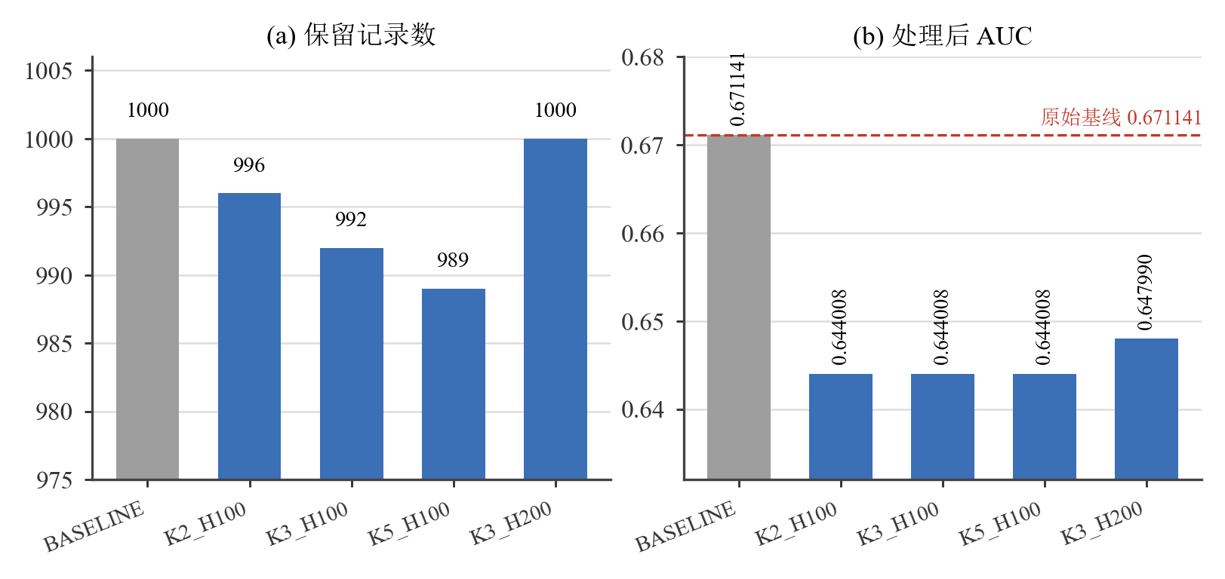
图1 各方案保留记录数与处理后 AUC
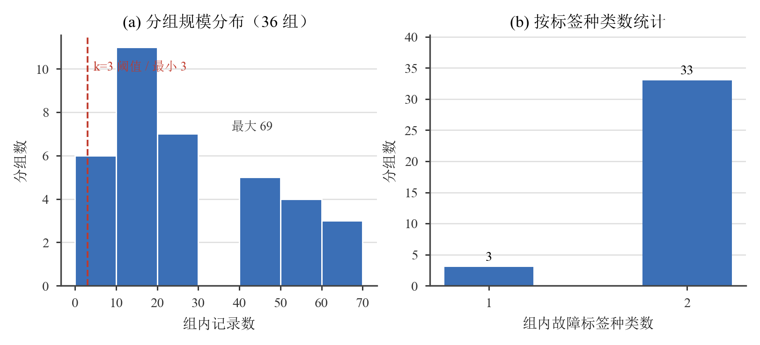
共同评价样本固定了比较对象，使不同方案的字段表示能够在相同设备上比较，但评价范围集中于这些共同保留的设备。正式方案的 3 个单一标签组还表明，达到最低组规模后，组内结果仍可能高度一致。知道某台设备属于这类分组的人，可以根据该组记录推断其故障标签，后续保护应进一步关注标签分布。匿名分组的组规模与标签种类分布见图2。

图2 匿名分组的规模与标签分布

3.3 服务统计发布与误差
结果文件/服务统计.csv 输出两项查询及十列发布信息。两项均采用 LAPLACE，每项 ε=0.5、δ=0，以案例为保护单位，每条案例贡献一次，public_n=612，相邻关系为固定公开总数下替换一条案例。
表3 本次正式统计发布
查询 | 发布值 | 敏感度 | 贡献上限
confirmed_case_count | 148.295 例 | 1 | 1
mean_downtime | 5.825 小时 | 72/612≈0.1176 | 72 小时

表3 里这两个值是加噪之后的发布值，不是精确数。计数 148.295 不是整数，本来也不可能正好等于案例数；均值 5.825 也不是原始停机时长的直接平均，它是先把每条贡献裁到 72 小时以内、再加噪得到的。这两个值只对本次发布有效，不能当成长期真值或者精确的案例数来用。
两项查询的发布值、课堂真值与差值对照如表4。
表4 发布值与课堂真值对照
查询 | 发布值 | 课堂真值 | 差值 | 说明
confirmed_case_count | 148.295 例 | 152.000 例 | -3.705 | 一次发布的一次抽样，不能反推真值
mean_downtime | 5.825 小时 | 5.216 小时 | +0.608 | 真值按 [0,72] 小时裁剪后计算
统计误差.csv 对总 ε 为 0.2、0.5、1.0 的配置各模拟 200 次，每项查询分得总预算的一半。计数平均绝对误差目标为 5 例，停机均值目标为 1 小时。平均绝对误差以裁剪后的查询真值为基准计算。
表5 不同总预算下的本地模拟误差
总 ε | 每项 ε | 计数平均绝对误差（例） | 均值平均绝对误差（小时） | 目标判断
0.2 | 0.1 | 10.687 | 1.115 | 均未达标
0.5 | 0.25 | 4.275 | 0.446 | 均达标
1.0 | 0.5 | 2.137 | 0.223 | 均达标

总预算从 0.5 增加到 1.0 后，两项平均误差约减半，但总预算 0.5 已满足本次精度目标。这说明继续提高预算可以换取精度，却会放宽隐私损失约束，预算调整有得有失。本次正式发布采用课程给定的总 ε=1。反过来说，预算一收紧误差就上去了，总 ε 降到 0.2 时计数误差从 2.137 例涨到 10.687 例、均值从 0.223 小时涨到 1.115 小时，两项都超过了 5 例和 1 小时的目标。所以如果对外发布时对方只允许 ε=0.2，这次这套配置就不能照搬，得改成更粗的查询粒度，或者去争取更多预算。两项误差随总预算的变化见图3。
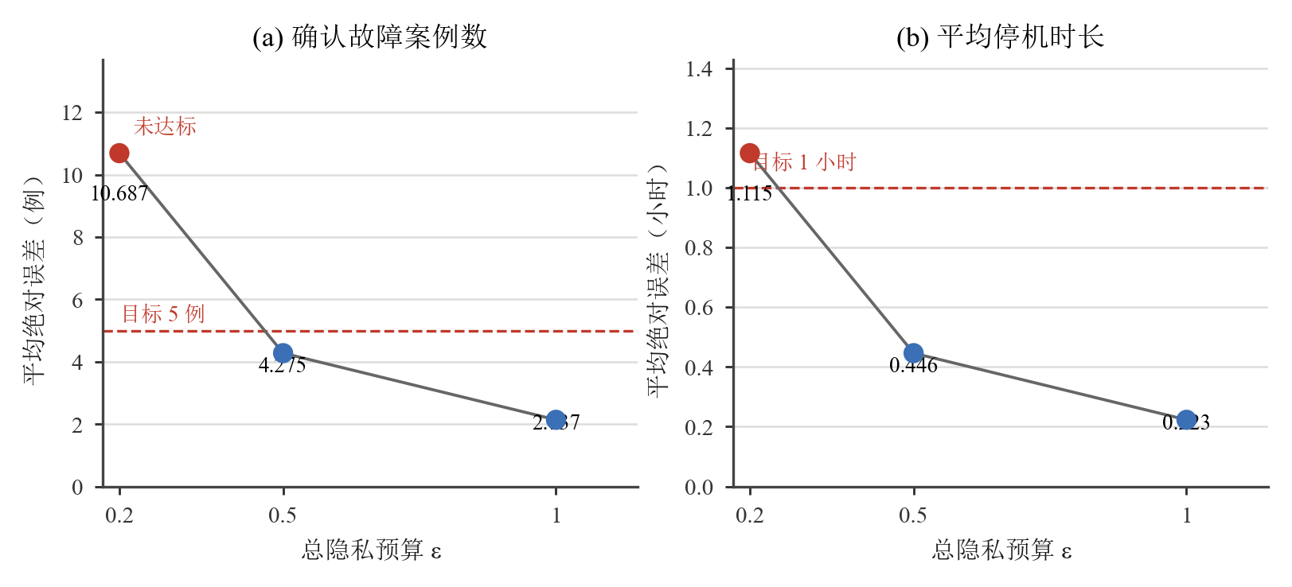
图3 总隐私预算与两项平均绝对误差
表5反映 200 次模拟的平均误差，表3记录一次正式发布。停机贡献裁剪发生在加噪之前，改变了待发布的均值，表5衡量的是此后增加的噪声误差。

4 实验总结
TODO06—08 共六个作答框全部完成，内部服务分析、研究数据和服务统计三份结果均通过阶段检查。任务一完成时长修复、任务二完成字段与分级核对后，研究处理和统计发布使用合格输入执行。跑的过程里能看到，研究和统计两条链路一开始都停在“等待任务1数据治理”，等任务一的数值治理和任务二的核对做完之后才转入计算。也就是说“处理正确”和“前置数据合格”是两件独立的事，引用这些结果的时候得同时确认前置批次的状态。
本次实验加深了我们对假名用途、敏感度和方案代价的理解。稳定假名保留案例关联，公开演示密钥会削弱编号保护。敏感度需要依据案例贡献及公开分母推导，停机均值以全部案例数为分母。匿名方案按研究精度确定，再用共同评价设备比较保留量与 AUC。总 ε=1 时两项误差达标，ε=0.2 时均未达标，隐私预算与使用精度需要统筹兼顾。
正式环境应采用独立保管、可轮换的密钥，并确定令牌长度和用途域划分。本次 36 个分组中存在 3 个单一标签组，后续可限制标签分布或增加统计保护。重复发布需要登记累计预算和查询次数，停机分析还应将贡献裁剪的影响与加噪误差分开比较。还有一点不足，Gaussian 这条路线这次只做了原理和适用条件上的对比，没有真的实现和跑数，所以报告里不给它实测结论，服务统计.csv 的 mechanism 列也只有 LAPLACE。按课程给的公式推算，同样的预算下 Gaussian 的计数噪声尺度比 Laplace 大，但那属于推算，不算实测。
后续这三份结果连同处理证据会交给任务五做独立核验。任务三和任务四都是任务一、任务二的分支，彼此之间没有前置依赖，各自引用最新的完整运行目录，不把不同批次的结果混着用。
敬请注意：请勿抄袭，一经发现本次实验成绩作废。报告应注重体现队伍对问题、方法、过程与结果的理解和思考，避免简单罗列内容。同时注意结构清晰、逻辑连贯、表达易读。能够充分体现队伍分析、判断与总结的内容，将获得更高评价。

